Praha 25. 10. 2017

V hlavní roli věda! Již druhý týden v listopadu
Týden od 6. do 12. listopadu 2017 bude v České republice věnován vědě. Pod hlavičkou Akademie věd ČR se v těchto dnech uskuteční již 17. ročník festivalu Týden vědy a techniky AV ČR, který nabídne více než pět set akcí s vědeckou tematikou. Dny otevřených dveří vědeckých pracovišť, přednášky, výstavy, science show a mnohé další akce se budou konat po celé republice. V hlavní budově Akademie věd ČR na Národní třídě v Praze pak přední čeští vědci představí pětici aktuálních témat – potraviny pro budoucnost, superlasery, medicínu – civilizační choroby, nanotechnologie a informatiku, robotiku a umělou inteligenci. Na veškeré akce je vstup zdarma, rezervace probíhá na adrese www.tydenvedy.cz.
Proč plýtváme potravinami a jaké jsou důsledky tohoto jednání? Jaké je to pracovat na vývoji nejvýkonnějších laserů světa a jaká byla cesta ke spuštění prvních laserů v centrech? Jaké jsou příčiny vzniku civilizačních onemocnění? Nanotechnologie – mocný sluha, nebo zlý pán? Co můžeme čekat od vývoje umělé inteligence v blízké době a vzdálenější budoucnosti? To jsou jen některé z otázek, o kterých se bude v rámci festivalu Týden vědy a techniky AV ČR diskutovat.

Věda inspiruje i baví

Festival ale nebude jenom o vážných tématech. Vědci návštěvníky zajisté přesvědčí, že věda je pro ně životní inspirací i zábavou.

Populární science show Světlo a zvuk předvede chemik – doktor Michael Londesborough. Stejně tak mohou návštěvníci zavítat na představení FameLab – výběr nejlepších tříminutových vystoupení mezinárodní soutěže, nebo první vědeckou únikovou hru. Zábavné science show pořádá i Úžasné divadlo fyziky anebo iQLANDIA.

VYBRALI JSME PRO VÁS 10 AKCÍ Z LETOŠNÍHO PROGRAMU
1. Pět témat, pět diskusí. Přijďte se pobavit s odborníky

Program Týdne vědy a techniky AV ČR bude letos pokračovat až do večerních hodin, kdy se uskuteční panelové diskuse na aktuální společenská témata. Přijďte diskutovat s předními českými oborníky do budovy Akademie věd ČR na Národní třídě v Praze. Pro každý večer je připraveno jedno téma.

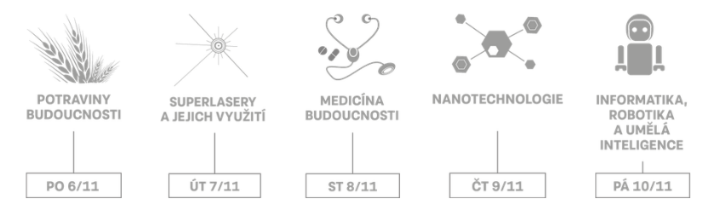
Potraviny pro budoucnost
po 6. 11., 17:00, Akademie věd ČR, Národní 1009/3, Praha 1, sál 206
http://www.tydenvedy.cz/program/akce?id=947&a=potraviny-pro-budoucnost

Nejvýkonnější lasery světa
út 7. 11., 18:00, Akademie věd ČR, Národní 1009/3, Praha 1, sál 206
http://www.tydenvedy.cz/program/akce?id=933&a=nejvykonnejsi-lasery-sveta

Obezita a doprovodná onemocnění
st 8. 11., 18:00, Akademie věd ČR, Národní 1009/3, Praha 1, sál 206
http://www.tydenvedy.cz/program/akce?id=938&a=obezita-a-doprovodna-onemocneni

Nanotechnologie – budoucnost kolem nás
čt 9. 11., 18:00, Akademie věd ČR, Národní 1009/3, Praha 1, sál 206
http://www.tydenvedy.cz/program/akce?id=950&a=nanotechnologie---budoucnost-kolem-nas

Budoucnost umělé inteligence
pá 10. 11., 18:00, Akademie věd ČR, Národní 1009/3, Praha 1, sál 206
http://www.tydenvedy.cz/program/akce?id=934&a=budoucnost-umele-inteligence

2. Vědecká stand-up show: Cesta k úspěchu

Pět řečníků, pět ojedinělých příběhů, pět cest k úspěchu. Přijďte se inspirovat příběhy lidí, kteří se nevzdali svého snu a přes různé překážky došli ke svému cíli. Nenechali se odradit předsudky okolí ani neúspěchy, které je naopak posunuli v jejich snažení o krok dál. Svá krátká stand-up vystoupení o dosažených úspěších předvedou zástupci AV ČR (Anna Fučíková, Přemysl Jiruška) a další hosté (Jaroslav Flegr, Pavel Kacerle, Jan Nevoral). Večerem vás provede Michael Londesborough.

Více o stand-up show
st 8. 11., 19:00, Městská knihovna v Praze, Mariánské náměstí 1, Praha 1 http://www.tydenvedy.cz/program/akce?id=869&a=vedecka-stand-up-show-cesta-k-uspechu

- Projekce dokumentárních filmů
– DiCaprio, National Geographic Channel, Tiché hrozby i česká klasika
Hned v úvodu festivalu se mohou návštěvníci těšit do kina Světozor na promítání dokumentu Je s námi konec?, kterým provádí jeden z nejpopulárnějších amerických herců současnosti Leonardo DiCaprio. Snímek odkrývá alarmující svědectví o nynějších problémech spojených s klimatickými změnami a hledá řešení, jak předejít fatálním dopadům na náš budoucí život. Zazní v něm rozhovory s osobnostmi, jakými jsou Barack Obama, Elon Musk a další. Film se bude promítat během týdne třikrát – kromě pražského kina Světozor také v Kině Pilotů nebo v Jablonci nad Nisou

První díl hraného seriálu z produkce National Geographic s názvem Génius mapující života Alberta Einsteina od střední školy budou mít návštěvníci příležitost zhlédnout v kině Ponrepo v Praze. Po zhlédnutí první epizody seriálu bude následovat přednáška a diskuse s prof. Jiřím Podolským, odborným poradcem seriálu.
Tiché hrozby, cyklus vědeckých filmů od tvůrců z Akademie věd ČR, se zabývají jevy, jako jsou změny klimatu, magnetické bouře, extrémní sucha, povodně a další, které stále častěji ovlivňují životy lidí i v České republice. Je vůbec možné jim předcházet, předpovídat je? Na tyto a další otázky odpoví vědci z Akademie věd spolu s autory filmu.

Přichystána je ale i česká klasika Národního filmového archivu s vědeckým či edukačním podtextem. V pražském kině Ponrepo si můžete připomenout filmy Adéla ještě nevečeřela, Krakatit nebo Bílá nemoc.
Kompletní filmová nabídka: http://www.tydenvedy.cz/program/#c=0&a14[]=3&a14[]=4
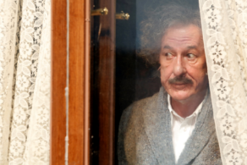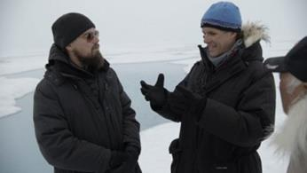

4. Hollywoodské filmové triky českého rodáka

Co jsou to vizuální efekty, jaká je jejich historie a jak vlastně technicky vznikají? Pavel Kacerle, mistr vizuálních efektů, nám tyto otázky zodpoví a jako jeden z nejpovolanějších představí oblast filmových triků prostřednictvím začátků studia Lucasfilm a vzniku prvního filmu Star Wars, který položil základní kámen tohoto průmyslu. Na konkrétních snímcích, na nichž osobně spolupracoval (Iron man 3, Thor aj.), poukáže na změny a vývoj, které se v této oblasti udály, a nebudou chybět ani sci-fi novinky současnosti.

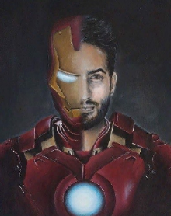
V sobotu 11. 11. také Pavel Kacerle poví, jak to chodí v marketingu velkých produkčních studií v Hollywoodu, jaké jsou jejich aktuální zájmy a jakým směrem míří. Co nebo kdo ovlivňuje dnešní zábavní průmysl a jaká je marketingová strategie jedné z největších mediálních a zábavních společností na světě. O svém příběhu bude vyprávět v rámci vědecké stand-up show (viz bod 2).

Pavel Kacerle: Technika vizuálních efektů aneb VFX v praxi
st 8. 11., 10:00, Kino Světozor, Vodičkova 791/41, Praha 1
http://www.tydenvedy.cz/program/akce?id=867&a=pavel-kacerle-technika-vizualnich-efektu-aneb-vfx-v-praxi

Pavel Kacerle: The Walt Disney Company – cesta k marketingu
so 11. 11., 15:00, Akademie věd ČR, Národní 1009/3, Praha 1, místnost 206
http://www.tydenvedy.cz/program/akce?id=868&a=pavel-kacerle-the-walt-disney-company--cesta-k-marketingu

5. Exkurze do vodní elektrárny Vranov i ekotechnického centra Třebíč

Nechte se provést skrytými útrobami elektrárny, které mnozí z vás viděli pouze v televizi nebo o nich četli v literatuře. Dozvíte se zajímavosti o dalších vodních elektrárnách provozovaných společností E.ON, generálním partnerem festivalu, a bude vám představeno celkové působení skupiny E.ON na českém trhu.

Přijměte také pozvání do ekotechnického centra Alternátor Třebíč, kde je pro prvních 100 z vás připravena volná vstupenka do expozice science centra, v němž se společnosti E.ON prezentuje stálou výstavou s názvem Od zdroje po zásuvku.

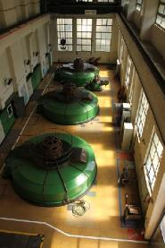
Exkurze do vodní elektrárny Vranov
so 11. 11., 13:00, 14:00, 15:00, ne 12. 11., 13:00, 14:00, 15:00
Vodní elektrárna Vranov nad Dyjí
http://www.tydenvedy.cz/program/akce?id=980&a=exkurze-do-vodni-elektrarny-vranov

Alternátor – ekotechnické centrum Třebíč
Tomáše Bati 1083, Třebíč
http://www.tydenvedy.cz/program/akce?id=984&a=alternator---ekotechnicke-centrum-trebic

6. Naučná stezka přes tři ústavy a prohlídka E.ON Trucku ve stejném areálu

Geofyzikální ústav AV ČR připravil ve spolupráci s Astronomickým ústavem AV ČR a Ústavem fyziky atmosféry AV ČR naučnou stezku, během které se projdete třemi ústavy sousedícími ve spořilovském vědeckém areálu a seznámíte se s jejich činností. Procházet budete i kolem E.ON Energy Trucku, mobilního poradenského a zábavného centra generálního partnera festivalu. Dětem i dospělým zábavnou formou přiblíží svět energie s ohledem na bezpečnost a její efektivní využívání.

Naučná stezka přes tři ústavy pro veřejnost
so 11. 11., 10:00–17:00, Boční II/1401, Praha 4-Spořilov
http://www.tydenvedy.cz/program/akce?id=316&a=naucna-stezka-pres-tri-ustavy-pro-verejnost

7. FameLab

Nejlepší tříminutová vystoupení letošního ročníku mezinárodní soutěže FameLab – talking science již tradičně uvede Michael Londesborough – v Praze přivítá národní vítěze z Portugalska, ČR, Švýcarska, Irska atd. Budete moci nahlédnout do aktuálního dění několika vědních oborů – a to způsobem, který vás bude určitě bavit. Vystoupení bude v angličtině.

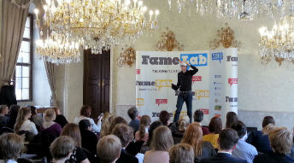
Více o FameLabu
pá 3. 11., 11:00, 15:30, Clam-Gallasův palác, Mramorový sál (2. patro), Husova 20, Praha 1
http://www.tydenvedy.cz/program/akce?id=724&a=famelab-2017--international-echoes-in-prague-3.-11.-2017-1100
http://www.tydenvedy.cz/program/akce?id=725&a=famelab-2017--international-echoes-in-prague-3.-11.-2017-1530

8. Pitná voda ze sklenice, narazíme na sinice?
ČR zatím nedostatek pitné vody nehrozí, nicméně kvalita zdrojů pro její výrobu se neustále zhoršuje. Jedním z důvodů je obohacování vodních ekosystémů živinami, což vede ke zvýšené tvorbě vodních květů sinic a řas, jež produkují látky významně snižující kvalitu vody. Některé jsou toxické, jiné způsobují poruchy či kolapsy technologií pro úpravu vody.
V panelové diskusi se budeme zabývat vlivem těchto i dalších látek (pesticidy, léčiva, hormony atd.) na kvalitu pitné vody a možnostem jejich odstranění.

Více o panelové diskusi
so 11. 11., 11:00, Akademie věd ČR, Národní 1009/3, Praha 1, sál 206 http://www.tydenvedy.cz/program/akce?id=268&a=pitna-voda-ze-sklenice-narazime-na-sinice-

9. MayDay Career Day – kariérní den pro mladé vědce
Cílem kariérního dne je oslovit vysokoškolské studenty, absolventy vědecko-technických i humanitních oborů, Ph.D. studenty a postgraduální výzkumné pracovníky a seznámit je s jejich kariérními možnostmi v České republice a v zahraničí. Předpokládanými návštěvníky akce jsou čeští a zahraniční mladí vědci se zájmem o svůj profesní rozvoj. Akce bude sestávat z vystavovatelské sekce, z praktických workshopů a z individuálních CV konzultací.

Více o kariérním dnu
út 7. 11., 9:00–17:00, CEITEC MU, Univerzitní kampus Brno-Bohunice, Kamenice 753/5
http://www.tydenvedy.cz/program/akce?id=478&a=mayday-career-day---karierni-den-pro-mlade-vedce

10. Vědecká úniková hra DECODER

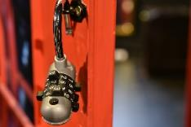
Svět se změnil. Už nevíš proč, ani jak je to dlouho, ale nic nefunguje. Žádný internet, žádná televize, žádné rádio, nic. Ty a tvůj tým jste byli vysláni, abyste zjistili proč! Objevili jste záhadný DECODER a tušíte, že přes něj vede cesta k poznání. Odemknete všechny zámky dříve, než vyprší váš čas? Pracujte po vzoru úspěšných vědců – použijte svůj důvtip, inteligenci, spolupracujte a objevujte! Váš čas začal běžet právě teď.
Školní skupinka bude rozdělena do týmů po asi pěti žácích. Úkolem týmu bude odemknout v časovém limitu 50 minut 16 zámků ve speciální herní aplikaci.
Ve stejný čas mohou hrát najednou až dvě skupiny / třídy. Stačí si jen při rezervaci zvolit skupinu A či B.

Více informací o únikové hře:
Galerie Věda a umění, Akademie věd ČR, Národní 1009/3, Praha 1
http://www.tydenvedy.cz/program/akce?id=930&a=vedecka-unikova-hra-decoder---skupina-a
http://www.tydenvedy.cz/program/akce?id=931&a=vedecka-unikova-hra-decoder---skupina-b

KONTAKT PRO MÉDIA

Ing. Pavla Chlebounová
Týden vědy a techniky AV ČR
www.tydenvedy.cz

TEL.: +420 221 403 340
GSM: +420 725 992 047
E-MAIL: chlebounova@ssc.cas.cz

Týden vědy a techniky AV ČR koordinuje Divize vnějších vztahů Střediska společných činností AV ČR a Sdružení moravských pracovišť AV ČR. Na organizaci festivalu se podílejí všechna pracoviště Akademie věd ČR.

DĚKUJEME ZA LASKAVOU PODPORU TĚMTO PARTNERŮM
